«Прикарпатський національний університет імені Василя Стефаника»

Кафедра комп’ютерних наук та інформаційних систем

**ЛАБОРАТОРНА РОБОТА №1**

з предмету «Програмування та підтримка веб-застосувань»

на тему : “Створення та застосування компонентів Angular.”

Виконав:

студент групи КН-41

Яворський І.В.

_____________________

«____»__________2021р

Прийняв:

Ізмайлов А.В.

_____________________

«____»__________2021р

Івано-Франківськ

2021

Мета: Навчитись створювати та застосовувати компоненти Angular засобами Angular CLI.

**Теоретичні відомості**

Angular – це безкоштовний JavaScript-фреймворк із відкритим кодом, який

для опису інтерфейсу використовує декларативне програмування, а бізнес-логіка

відокремлена від коду інтерфейсу, що дозволяє поліпшити тестованість і

масштабованість додатків.

Іншою відмінною рисою фреймворка є двостороннє зв’язування (binding),

яке дозволяє динамічно змінювати дані в одному місці інтерфейсу при зміні

даних моделі в іншому. Таким чином, Angular синхронізує модель і

представлення.

Характерними рисами фреймворку є:

– чітка структурованість на основі компонентів;

– підтримка мобільних версій браузерів без додаткових маніпуляцій з

кодом;

– рендеринг на стороні сервера;

– потужна система шаблонів.

Для роботи з фреймворком та його компонентами розробники

рекомендують використовувати інтерфейс командного рядка Angular CLI, який

доступний у вигляді npm-пакета.

Архітектура Angular є:

– модульною;

– ґрунтується на компонентах (Component) та їх шаблонах (Templates);

– ґрунтується на сервісах (Service).

Компонент – це базова структурна одиниця модуля Angular, яка відповідає

за функціональну поведінку інтерфейсу користувача через взаємодію із

шаблонами.

З точки зору вмісту та функціоналу, компонент – це набір директив, який

завжди асоційований із деяким шаблоном.

Результати

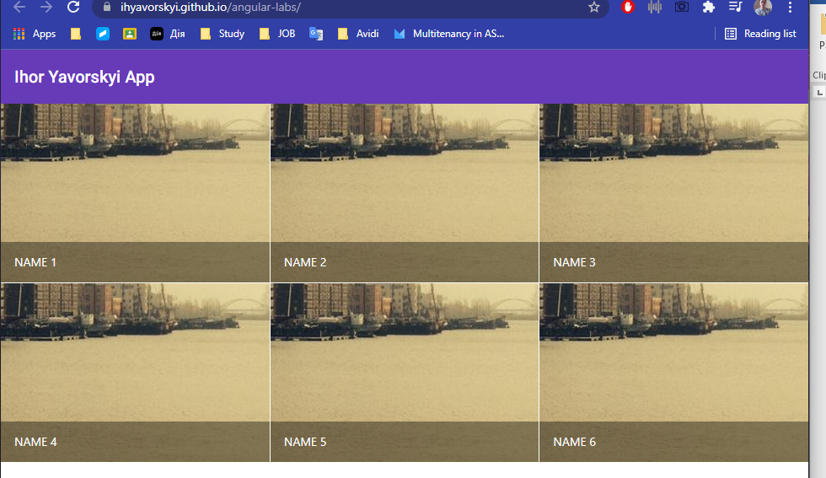

Було розроблено просту веб аплікацію та розміщено її на github pages